[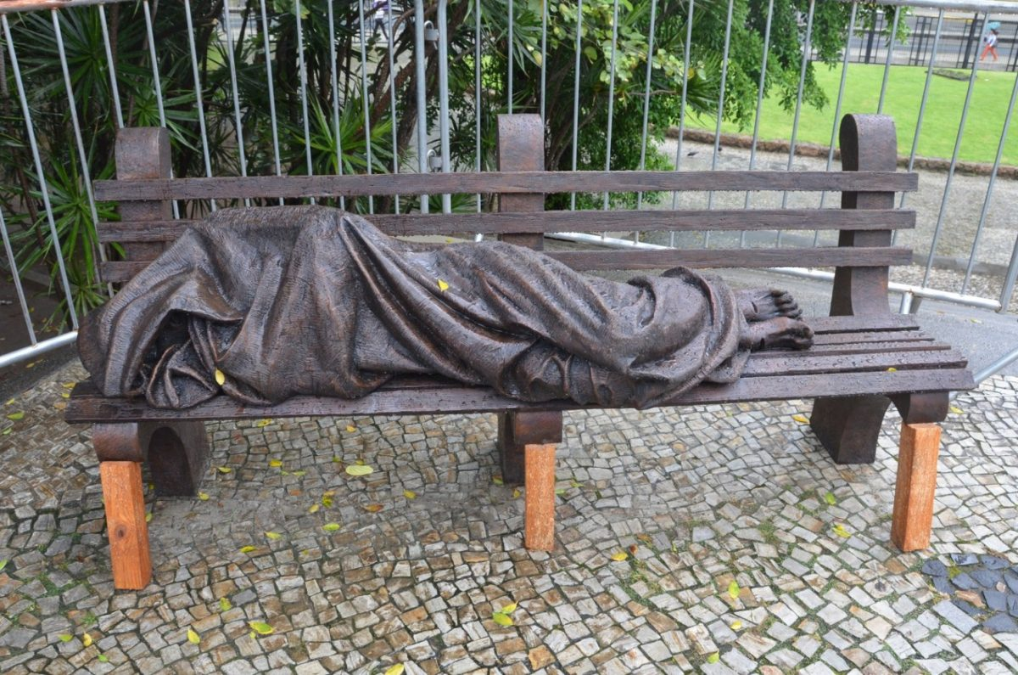](https://ceseep.org.br/wp-content/uploads/2018/11/jesus-sem-teto-rio-de-janeiro.jpg)

**Rio ganha estátua de ‘Jesus sem-teto’ no Dia Mundial dos Pobres**

A partir do dia 18 de novembro, cariocas que passarem pelo Centro da cidade vão poder ver uma representação artística de Jesus Cristo diferente da imagem tradicional do filho de Deus para os cristãos. A escultura, doada por um artista canadense, representa o “Jesus sem-teto” deitado em um banco de praça com um cobertor fino sobre o corpo.

Em alusão aos mais de 4,6 mil pessoas em situação de rua da capital fluminense, a imagem em tamanho real lembrará o Dia Mundial dos Pobres.

A escultura, obra do artista canadense Timothy Schmalz, foi um presente à Arquidiocese do Rio de Janeiro. A vinda da imagem foi intermediada pela Embaixada do Brasil junto à Santa Sé e a Ordem do Santo Sepulcro.

Aos visitantes, a estátua vai ficar exposta na praça em frente à Catedral de São Sebastião do Rio de Janeiro, do lado esquerdo, para quem olha da Catedral para a Avenida Chile.

A imagem carrega forte simbolismo, na visão do pároco da Catedral, Padre Cláudio Santos, que defende que a obra exemplifica a necessidade de uma sociedade que compartilhe mais gestos de solidariedade.

“Sem duvida, a escultura nos faz olhar quem vive nas ruas de nossa cidade como irmãos e irmãs, como pede o Papa Francisco que nós vejamos Cristo na figura do pobre que vive nas ruas, que tanto sofre no mundo. Devemos perceber que nossa felicidade só será plena se o outro também for feliz. A imagem de Jesus sem-teto revela aquele que se fez pobre, sofreu e deu sua vida para salvação de todos”, frisou o pároco.

https://ceseep.org.br/rio-ganha-estatua-de-jesus-sem-teto-no-dia-mundial-dos-pobres/